3t/EU, Danmark og verden/Integrationsbegreber

- Repetition af Eastons model.
  - Undersøg nu Miljøministeriets adfærd i forhold til den manglende overholdelse af EU's miljølov.
  - Anvend og inddrag relevant faglig viden. Fx Eastons model, overstatsligt samarbejde, lovgivningsprocessen, aktører i EU og viden om institutioner i EU og formel og reel suverænitet. 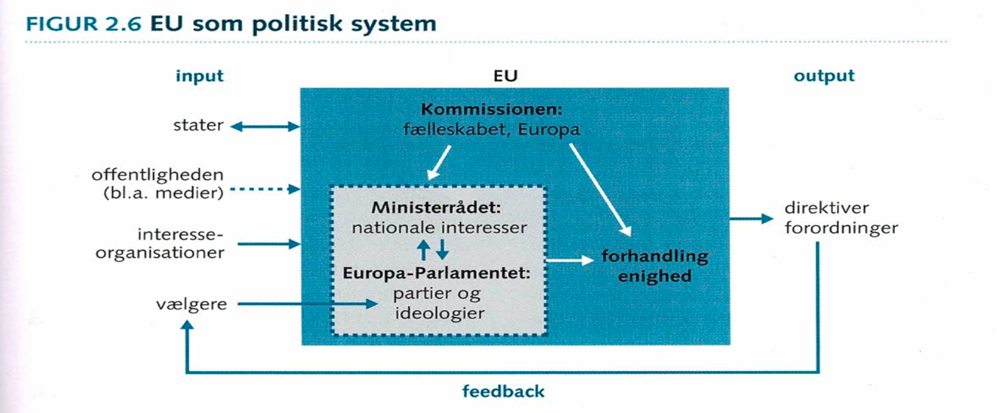

- Det er ikke første gang de danske politiske myndigheder kritiseres for ikke at overholde EU's regler om havmiljø. https://via.ritzau.dk/pressemeddelelse/13727794/gronne-ngoer-klager-til-eu-danmark-svigter-havmiljoet?publisherId=13559520&lang=da
- Diskussion: Skal EU have mere magt til at håndhæve reglerne eller skal det være op til medlemsstaterne?

Jeg har individuelle samtaler med jer, mens I arbejder med nedenstående

- Skim/Læs dernæst om integrationsbegreberne i vedhæftet pdf-fil.
- Løs nedenstående opgaver i par. I skifter makker ved hver øvelse.
Find 2 billeder, der viser hhv. regional og global integration

Tegn hhv. mellemstatsligt og overstatsligt samarbejde.
Diskuter. hvorvidt integration i dybden og bredden er i modstrid med hinanden eller ej.
Giv eksempler på hhv. ikke-statslig og statslig integration

Forklar suverænitetsbegrebet.

Hvad er forskellen på økonomisk og politisk integration.

- EU’s fremtid
  - https://www.dr.dk/drtv/se/debatten_-ukraine-i-eu_422940
  - Vi ser et klip fra Debatten (17:26-37:02)
  - Medvirkende:
Spidskandidat for Moderaterne til EP-valget, Stine Bosse
International analytiker, Frederikke Ingemann.
Spidskandidat for Dansk Folkeparti til EP-valget og medlem af MEP, Anders Vistisen.
Spidskandidat for Socialdemokraterne til EP-valget og medlem af MEP, Christel Schaldemose.
Journalist Frihedsbrevet, Siri Marie Munch Schrøder,
Forhenværende Kontreadmiral og forman for Folk og Sikkerhed, Torben Ørtig Jørgensen
    - Noter vigtige pointer ned under udsendelsen
    - Hav fokus på fordele og ulemper ved en udvidelse af EU
    - Understøt med hjælp fra faglige begreber fra dagens lektion.

